План урока
учителя английского языка высшей квалификационной категории
ГУО «Средняя школа №4 г.Новогрудка»
Лагута Татьяны Францевны
Предмет: английский язык
Класс: 9
Тема урока: «Виды досуга в разных странах».
Тип урока: урок развития речевых умений
Цель (прогнозируемый результат): предполагается, что к окончанию урока учащиеся смогут рассказать о различных формах досуга в зарубежных странах.
Задачи:
- создать условия для активного речевого взаимодействия;
- способствовать развитию умений использовать в устной речи информацию, полученную в ходе восприятия иноязычной речи на слух;
- совершенствовать навыки ознакомительного чтения направленного на общее понимание публицистических и научно-популярных текстов;
- содействовать развитию у учащихся умений оценивать результат своей деятельности;
- способствовать формированию умений планировать свое коммуникативное поведение, умение выражать свою аргументированную точку зрения и отношения к обсуждаемому вопросу.
Методы: коммуникативный, интерактивный
Оборудование урока: компьютер, мультимедийный проектор, раздаточный материал

Ход урока
- Организационно-мотивационный этап (до 2 минут).
Цель этапа (ожидаемый результат) - создание психологической готовности класса к уроку, введение в атмосферу иноязычного общения.
Задачи этапа - подготовить учащихся к работе, создать ситуацию успеха, условия для активного использования иностранного языка в устной речи, ситуативно выйти на тему урока.
Деятельность учителя | Деятельность учащихся | Примечания
Приветствует учащихся, выводит учащихся к теме, которая будет обсуждаться на уроке | Эмоционально настраиваются на работу | Загадка If you lose it once you can never find it again. What is this? ( Free time).
- Этап целеполагания (до 5 минут).
Цель этапа (ожидаемый результат): - подготовка учащихся к сознательному освоению учебного материала, определение целей урока и его конечного результата, мотивация на познавательную деятельность.
Задачи этапа: создать условия для определения личностно значимых целей урока; сформировать познавательный интерес к изучаемому материалу.

Деятельность учителя | Деятельность учащихся | Примечания
В ходе беседы создаёт условия для определения учащимися личностно значимой цели урока, вместе с учащимися обсуждает план урока | Определяют личностно значимую цель и задачи урока
- Операционно-познавательный этап (до 20 минут).
  - Восприятие иноязычной речи на слух
Цель этапа (ожидаемый результат) - Понимание учащимися общего смысла текста, развитие умений говорения на основе информации, полученной в ходе восприятия иноязычной речи на слух.
Задачи этапа - создать условия для совершенствования умений восприятия иноязычной речи на слух;
Деятельность учителя | Деятельность учащихся | Примечания
Объясняет задание,  -Watch the video. .(0.00-0.44)Tick the activities you see  -Watch the next part of the video (0.45-1.30)and cross out one piece of incorrect. information for each person.  -Match Top 4 leisure activities in Britain; (1.31-2.30)  -What are top4 British leisure activities?  -What about other activities?  -Let’s summarize. What can you tell about free time in Great Britain?  координирует деятельность учащихся | Просматривают видеосюжет,  выполняют задания;  составляют первые 2 ветви умной карты  British: Top4Activities and Other Activities), обсуждают их, рассказывают о времяпрепровождении в Британии с опорой на КП. | Видеосюжет  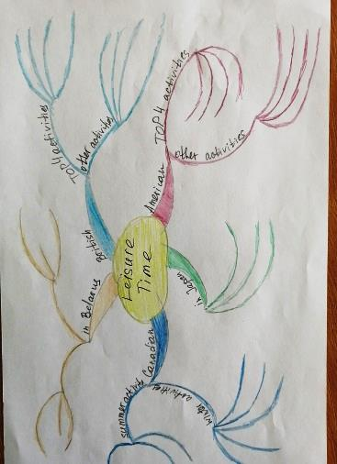  https://www.youtube.com/watch?reload=9&v=PppWpdIqSRA  Умная карта
  - Работа с диаграммой
Цель этапа(ожидаемый результат) -обсуждение информации о времяпрепровождении американских мужчин и женщин
Задачи этапа- содействовать развитию речевых умений у учащихся; развитие умений говорения на основе информации, полученной в ходе выполнения задания
Деятельность учителя | Деятельность учащихся | Примечания
Объясняет задание, координирует деятельность учащихся  -Look at the photo and compare how men and women spend their leisure time. | Просматривают информацию,  выполняют задания (составляют следующие 2 ветви умной карты American: Top4Activities and Other Activities), обсуждают их, рассказывают о времяпрепровождении в США с опорой на КП), | Диаграмма  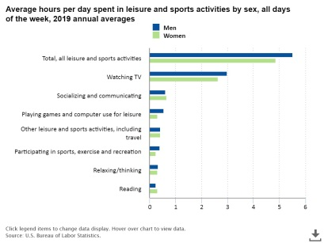  Умная карта

 | ФИЗКУЛЬТМИНУТКА
Создаёт условия для снятия напряжения с глаз после работы с интерактивной доской | Покидают рабочие места, идут к телефонам, каждый выбирает один из заранее приготовленных QR-кодов, сканирует его. Таким образом учащиеся поделились на три группы для дальней шей работы

3.3 Ознакомительное чтение.
Цель этапа (ожидаемый результат) – обсуждение статьи
Задачи этапа - содействовать развитию речевых умений у учащихся; создать условия для активного речевого взаимодействия; совершенствовать навыки ознакомительного чтения направленного на общее понимание публицистических и научно-популярных текстов

Деятельность учителя | Деятельность учащихся | Примечания
Координирует деятельность учащихся. It is time for reading. And working in groups. Your task is to read and discuss the texts in the groups and fill in the mind maps. | В группах читают тексты, дополняют соответствующие ветви умной карты, отвечают на вопросы учителя. | QR-код  Free Time in Japan  Free Time in Canada(winter)  Free Time in Canada (summer)  Умная карта

- Контрольно-оценочный этап (до 10 минут).
4.1. Виды досуга в зарубежных странах. Групповая работа с последующей устной презентацией
Цель этапа (ожидаемый результат): - рассказ о различных формах досуга в зарубежных странах. Задачи этапа – содействовать развитию речевых умений учащихся;
- создать условия для активного речевого взаимодействия;
Деятельность учителя | Деятельность учащихся | Примечание
Дает деятельностные установки группам, координирует их работу Еach group will share the information and the other will fill in mind maps. | Представитель каждой группы рассказывает о времяпрепровождении в одной из стран ( Японии, Канаде –зимой и летом). Учащиеся других групп слушают и заполняют соответствующие ветви умной карты.
5 Оценочно-рефлексивный этап урока (до 8мин.)Подведение итогов урока, объяснение домашнего задания
Задачи этапа:
- содействовать развитию способности к рефлексии своей деятельности;
-оценить работу учащихся;
- дифференцировать домашнее задание, объяснить его выполнение
Деятельность учителя | Деятельность учащихся | Примечания
Подводит итоги, предлагает проанализировать свою работу:  Tell 3 things which were  Surprising  Interesting  Troubling  оценивает учащихся после их самооценки, объясняет домашнее задание | Оценивают свою работу на уроке, записывают домашнее задание Fill in the mind map about Belarus and be ready to talk about leisure time in Belarus | Текст-помощник для выполнения домашнего задания

